

**Subsecretaría de Educación Superior**



***Dirección General de Educación Superior Tecnológica***

**INSTITUTO TECNOLÓGICO DE SALINA CRUZ**

**CARRERA**

**INGENIERÍA EN TECNOLOGÍAS DE LA INFORMACIÓN Y LAS COMUNICACIONES**

**MATERIA**

**FUNDAMENTOS DE PROGRAMACIÓN**

**TRABAJO QUE PRESENTA**

**FLORES PACHECO LUIS ALBERTO**

**REPORTE**

**PRACTICA NÚMERO 4).**

**NÚMERO DE CONTROL:**

**121020158**

**GRADO**

**I SEMESTRE GRUPO E-1**

**PROFESOR**

**MC. SUSANA MÓNICA ROMAN NAJERA**

**SALINA CRUZ, OAXACA., A NOVIEMBRE DE 2012**

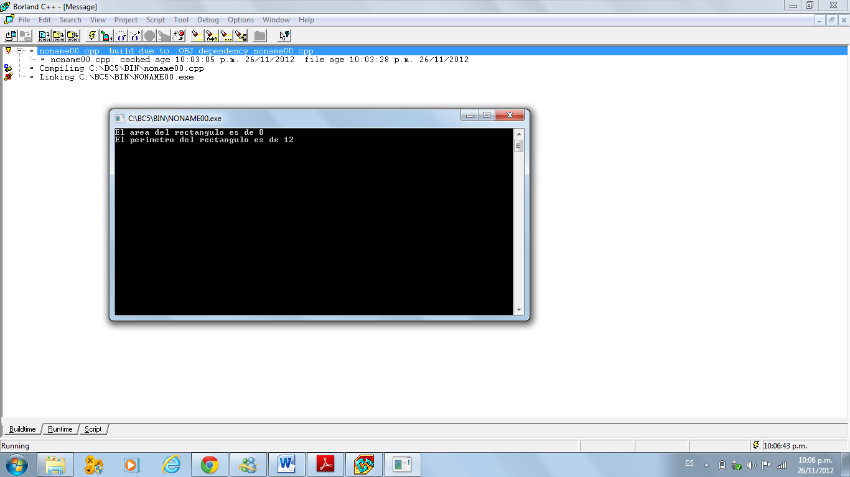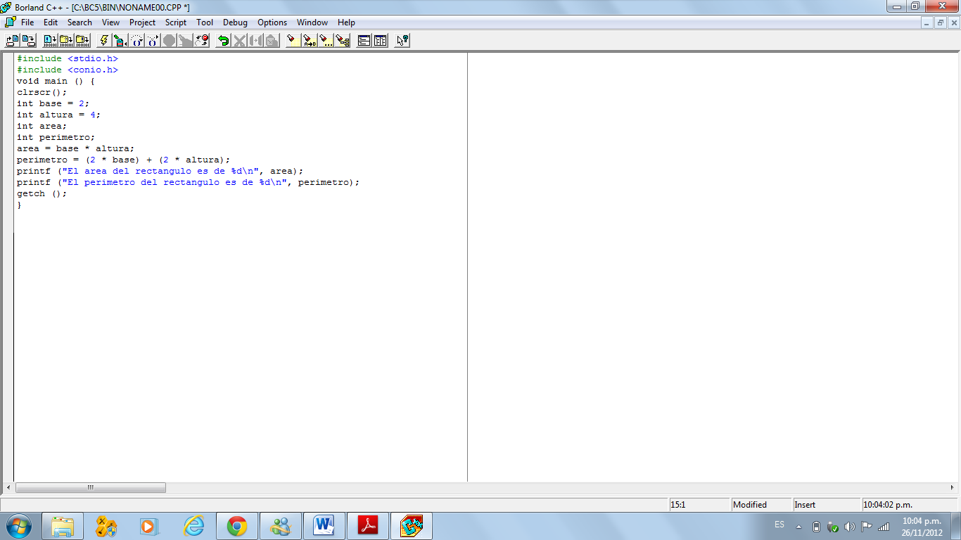

Variables de tipo entero

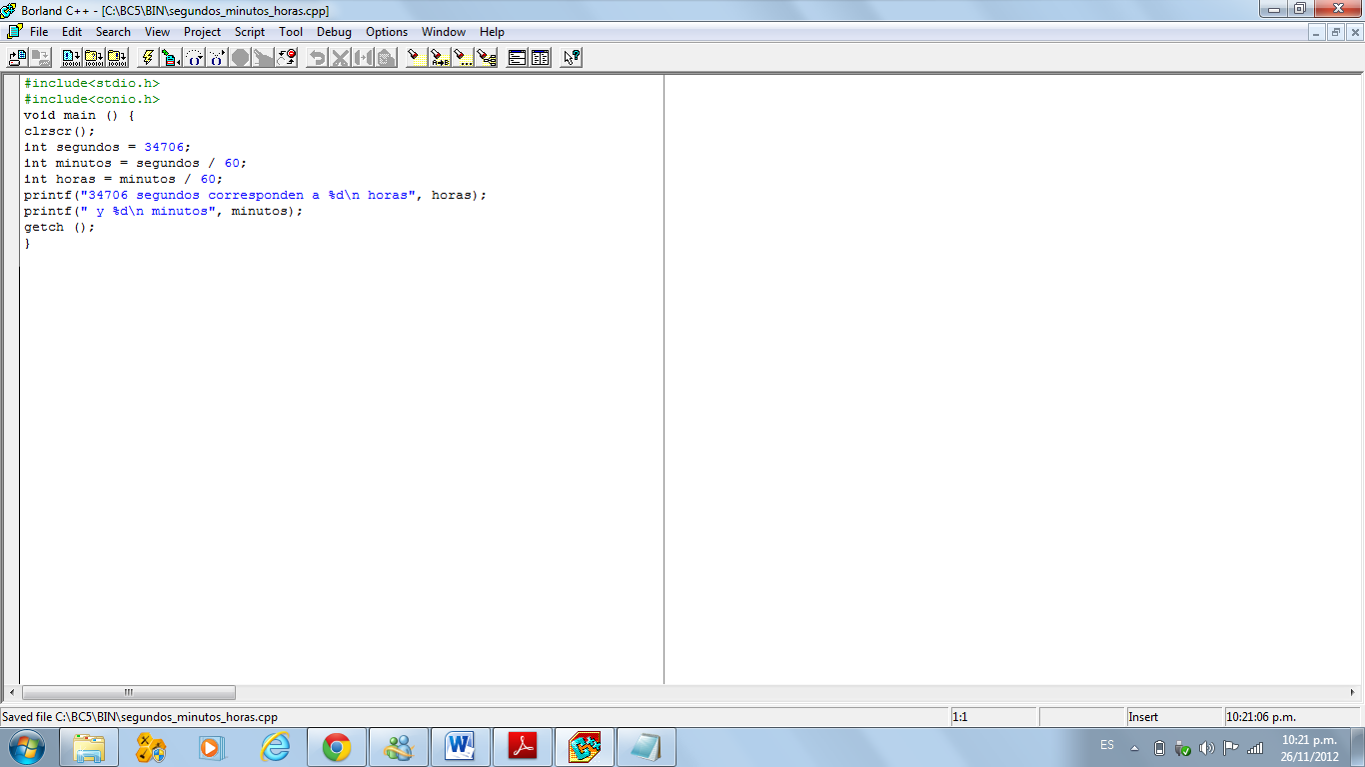

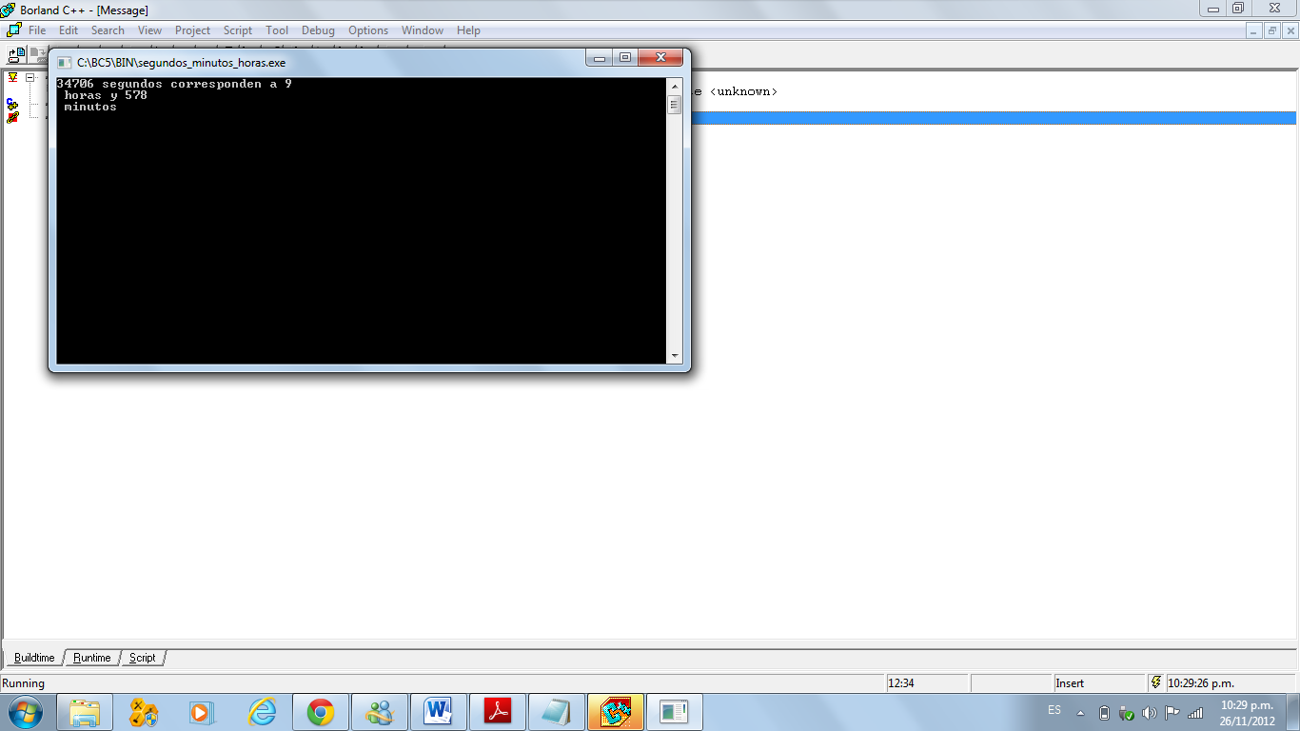

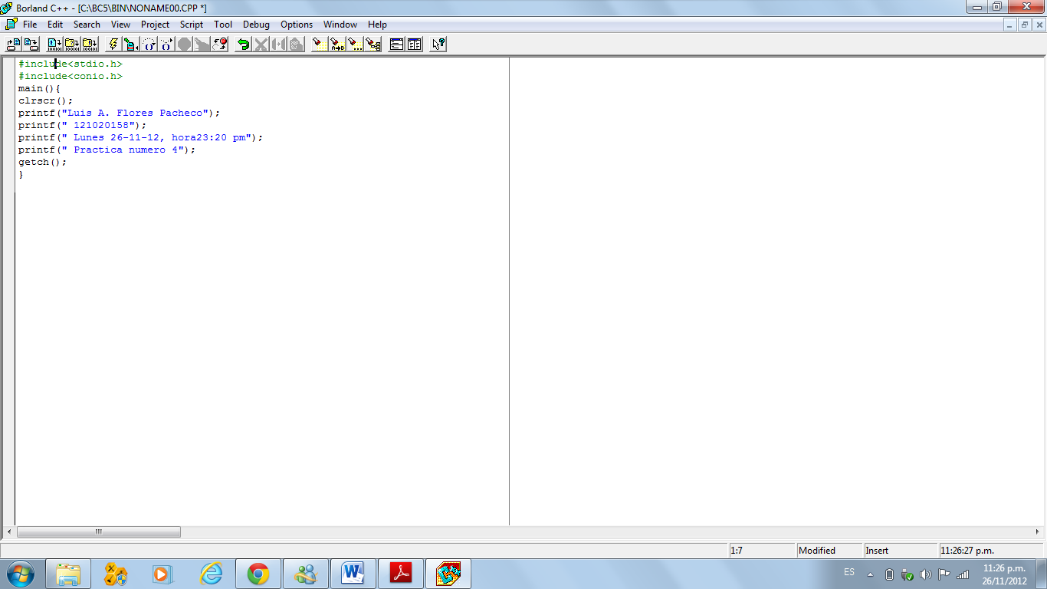

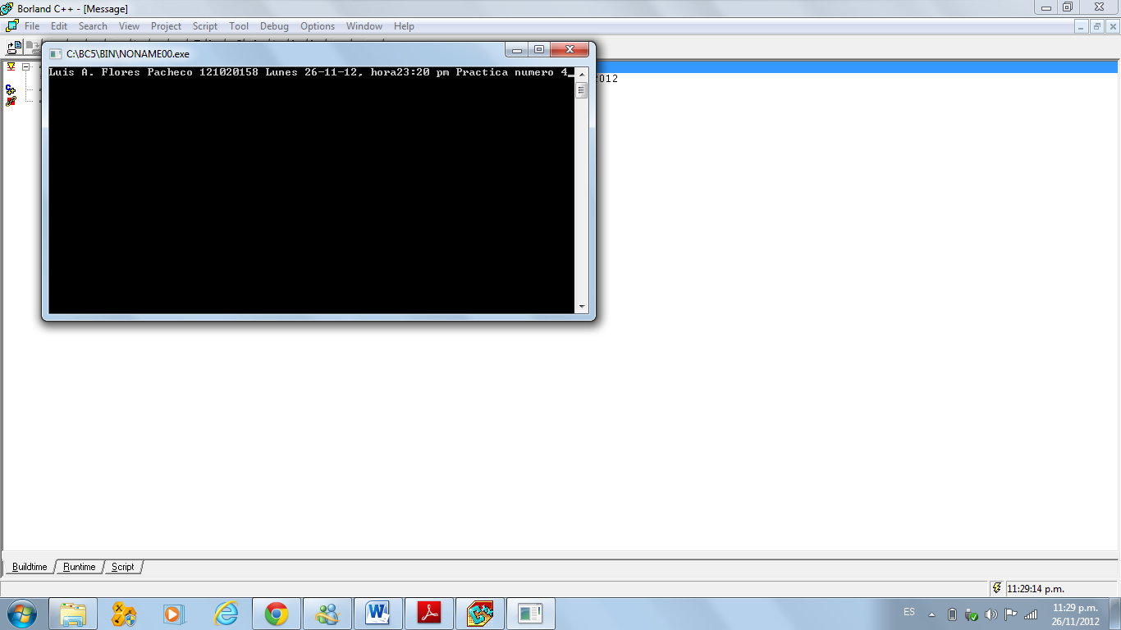

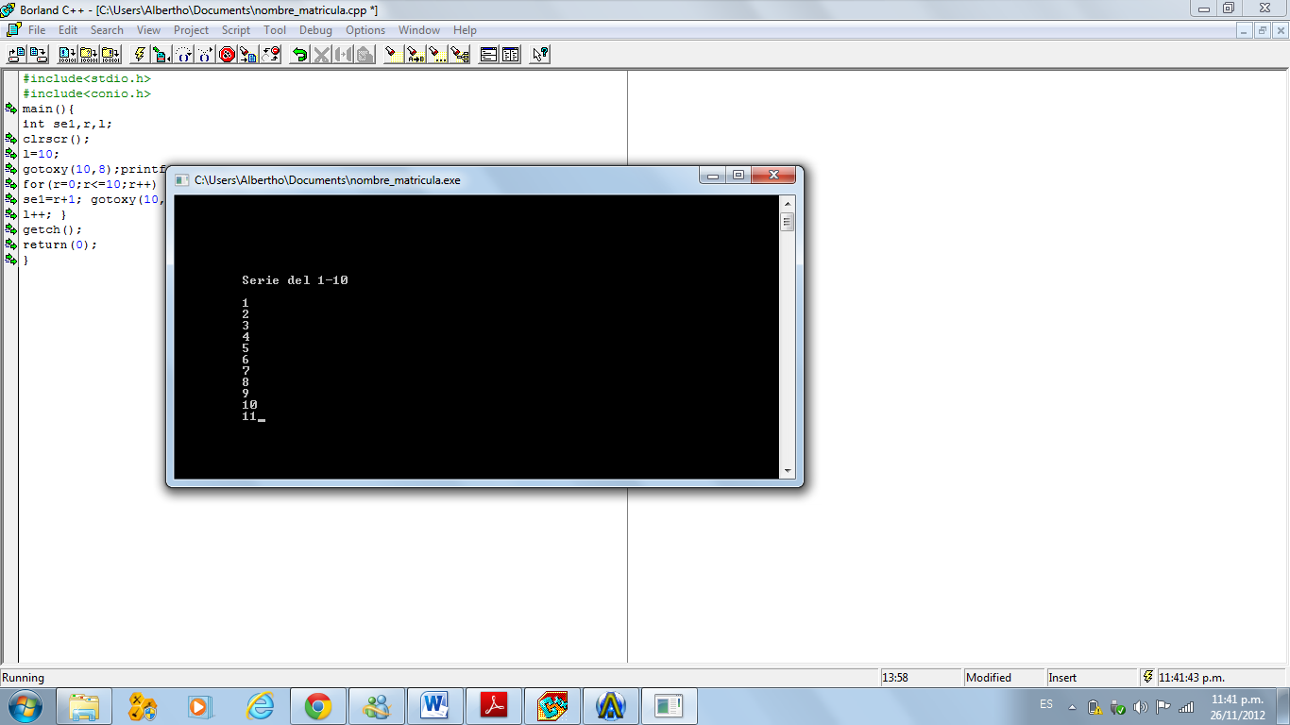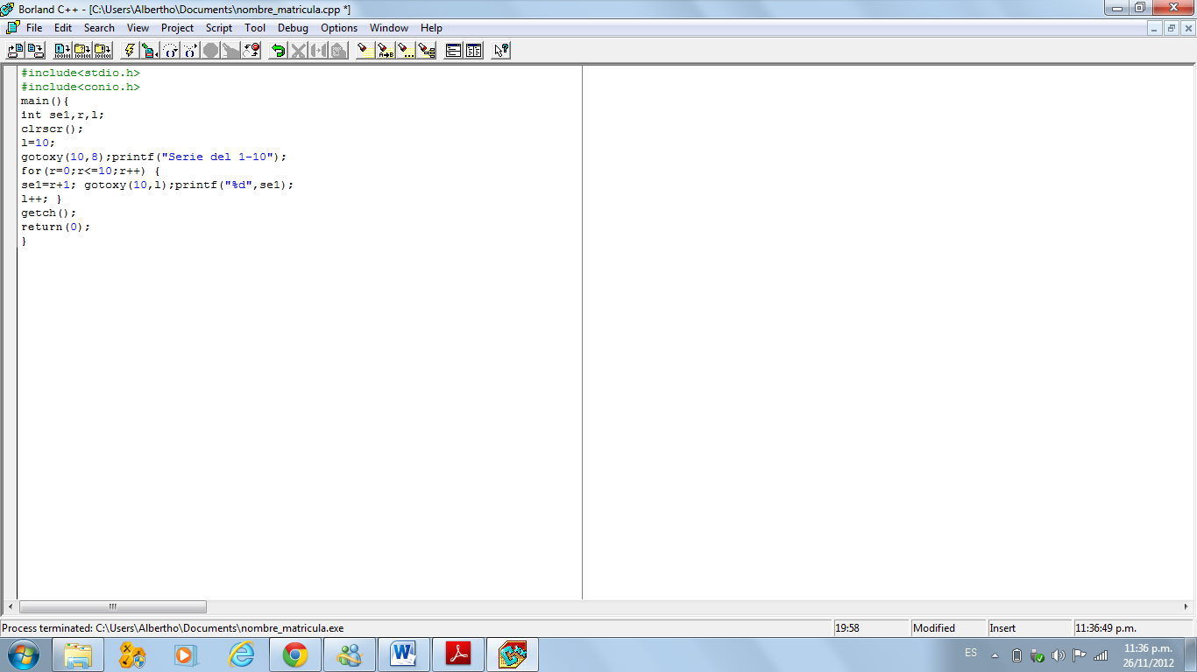

La función gotoxy son coordenadas que sirven para poner en cualquier parte de la pantalla el texto a mostrar en pantalla, lo que hace el ciclo for simplemente es incrementar el proceso para que no se programe la línea por línea